NEDELJSKA DELAVNICA KODA PRVOTNEGA SPOČETJA - starodavno znanje Kabale

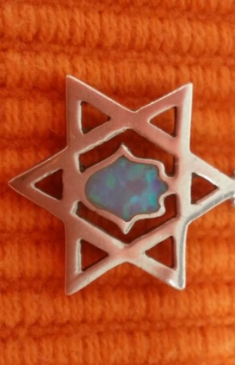 | Vabljeni na očarljivo potovanje do notranjega življenjskega kompasa. Podana vam bodo preprosta praktična orodja sprejemanja in dajanja po praktični Kabali, ki vam bodo v pomoč pri osebni rasti in manifestaciji obilja v vaše življenje.
Kdaj: 11.12.2016  Trajanje:  Od 15h do 18,30h  Kje:  Cena: 25,00 eur | 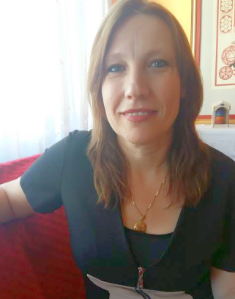 | Eva Pahor Senior Trainer Healer, za seboj ima 8 let študija in dela z mojstrom A.M.H. natural healing system, ki temelji na starodavnem znanju Kabale. Pred kratkim je v Izraelu sodelovala pri nadgradnji "HEI healing" starodavnega znanja po Kabali. 8 let uspešno opravlja delo terapevtke A.M.H.
Na delavnici boste prejeli:
- povezavo z izvorom preko KODE PRVOTNEGA SPOČETJA in nadgradnja primarnega diha in giba preko KODE PRVOTNEGA SPOČETJA
- prejem osebne KODE duhovnega vodnika (preko zdravilnih kart ameriških domorodcev)
- vaja prisotnosti skozi Drevo Življenja-Sfiroti
- z udeležbo na delavnici prejmete povezavo z izvorom in posledično se začne proces samozdravljenja na vseh treh nivojih duša, telo in um. Blokade se očistijo narejen je prostor za prejem obilja v vseh življenjskih ciklih.
Spoštujte svojo intuicijo in se nam pridružite na nedeljski delavnici.
Za izvedbo delavnice je potrebno število skupine 5 ljudi/udeležencev. Prijavite se na tel 041 397 114 ali nina@pantea.si

